Departamento de Física da Faculdade de Ciências da Universidade de Lisboa

**Física Experimental para Engenharia Informática**

2019/2020 (1º. Semestre)

## Nome: Diogo Pinto nº 52763

**Nome:** Francisco Ramalho **nº**  53472

**Turma PL** 12 **Grupo :**  3

## Nome: João Funenga nº 53504 Data: 16 / 10 /2019

**Lab #4 – O Gerador de Sinais e o Osciloscópio Digital**

## Notas MUITO Importantes:

1. Registe os valores medidos *respeitando sempre os algarismos significativos* (*a.s*.) dados pelos aparelhos. Nos multímetros escolha sempre a escala que dá mais *a.s.*.
2. Inclua sempre as unidades de cada valor medido ou calculado.
3. Ao fazer os cálculos apresente os resultados finais respeitando os *a.s.* das parcelas.
4. Para efeitos de calcular as incertezas associadas às grandezas medidas com o osciloscópio,

*considere que nas medidas efetuadas no ecrã há uma incerteza* x = y = ±0,1 *div* (estimado).

1. As duas Pontas de Prova no osciloscópio têm o terminal da tensão de referência (“crocodilo”) em comum e estão sempre com uma tensão absoluta de 0 volts, que provém da ligação à tomada de alimentação. *Selecione sempre o modo “Acoplamento DC” nos canais do osciloscópio*.
2. O osciloscópio tem uma resistência interna de 1 MΩ em // com 20 pF no modo CC. As Pontas de Prova têm o modo direto (atenuação 1X) e o de atenuação 10X, a qual introduz uma RPP= 9 MΩ.

## Equipamento necessário:

* 1. Painel de ligações tipo breadboard.
  2. Gerador de sinais de tensão, com frequência, amplitude, fase e tipo de sinal reguláveis.
  3. Osciloscópios digitais Rigol DS1052E ou Tektronix DS1001B com duas pontas de prova.
  4. Resistências de 1,5 kΩ e 2,2 kΩ, além de um díodo de sinal 1N4148.

**Objetivos**

* Fundamentar a utilização do osciloscópio como instrumento de medida.
* Utilizar o gerador de sinais. Retificação de meia onda.
* Visualizar no osciloscópio a curva característica I-V do díodo.

# Experiência 1 – Medições de Tensão e Tempo com o Osciloscópio.

Objetivo: medir a amplitude e frequência do sinal quadrado de teste, disponível no osciloscópio. Veja as figuras em baixo e à direita.

1. 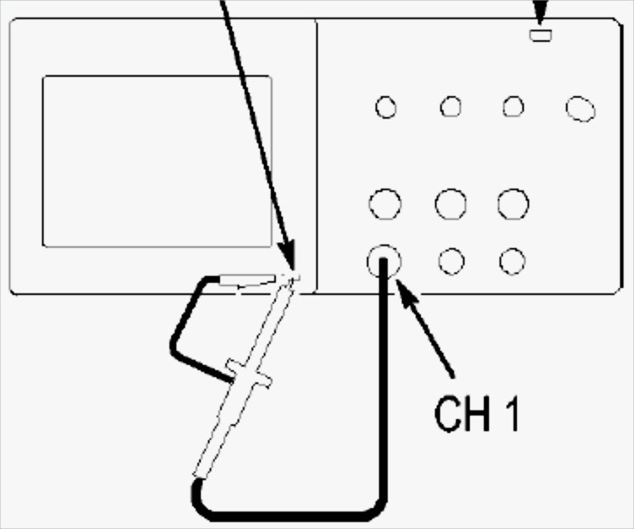Use a escala vertical Ey= 2 *V/*div (botão *Scale* ou VOLTS/DIV) e meça a *amplitude* A no ecrã. Ajuste o valor 0V para uma posição vertical mínima em baixo (use o botão de “Vertical Position”).

Distância de A medida no ecrã: YA= 2,5 div

Incerteza de leitura de A: A = y * Ey = 0,1 * 2 = 0,2 V

Tensão máxima do sinal A = 2,5 * 2 = 5 V ± ∆A= 0,2 V

1. 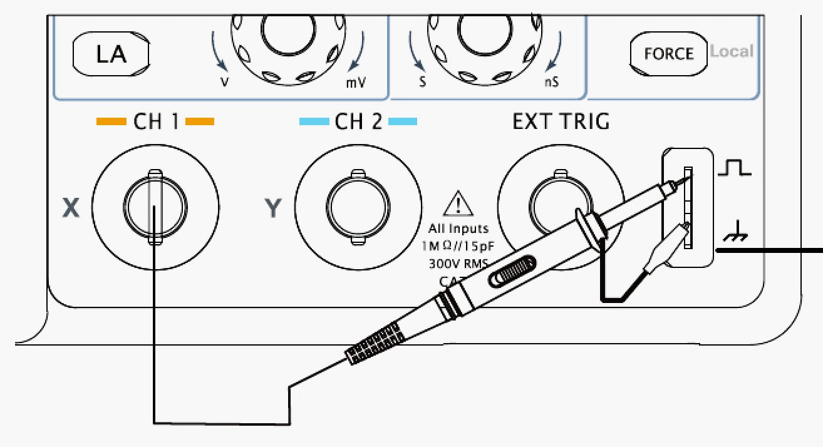Agora use a escala vertical Ey= 1*V/*div e repita a medição da amplitude A. Distância de A medida no ecrã: YA = 5 div

Incerteza de leitura de A: A = y * Ey = 0,1 * 1 = 0,1 V

Tensão máxima do sinal A = 5 * 1 = 5 V ± ∆A = 0,1 V

**Turma PL** 12

**nº**  52763

**nº**  53472

**nº** 53504 **Grupo :**  3

**Data:** 16 **/** 10 **/2019**

1. Calcule e compare a incerteza relativa de A nas alíneas 1. e 2..

Alínea 1 = $\frac{0,2}{5}$* 100 = 4 %

Alínea 2 = $\frac{0,1}{5}$* 100 = 2 %

A incerteza relativa no 1 é o dobro da alínea 2. Isto porque usamos uma escala 2V/div quando ainda é possível usar uma escala mais aproximada (1V/div como usado na alínea 2) reduzindo assim a incerteza,

1. Escolha uma escala horizontal Ex (botão da base de tempo: *Scale* ou *SEC/DIV)*, de modo a medir a duração T de 1 ciclo completo do sinal ==> este *ciclo deve ocupar o máximo do ecrã*.

Escala X usada: Ex = 100 μs / div ; distância XT de 1 período = 10,0 div

Incerteza de leitura de T: T = x * Ex = 0,1 * 1,0E-4 = 1,0E-5 s

Período T do sinal = 10 * 1,0E-4 = 1,0E-3 ± 1,0E-5 s

Frequência f do sinal = 1/1.0E-3 = 1000 Hz ± ∆f = 10 Hz

1. Escolha a base de tempo (use o botão *Scale* ou *SEC/DIV*) para medir a duração T’ de 10 ciclos completos do sinal, e de modo a que estes *10 ciclos ocupem o máximo do ecrã*.

Escala X usada Ex = 1,00 ms / div ; distância XT’ de 10 períodos = 10 div

Incerteza de leitura de T’: T’ = x * Ex = 0,1 * 1,0E-3 = 1,0E-4 s

Intervalo de tempo T’ (de 10 períodos) = 1,0E-3 * 10 = 1,0E-2 ± 1,0E-4 s

=> Período T do sinal = 1,0E-3 ± 1,0E-5 s (propague a incerteza de T’)

=> Frequência *f* do sinal = 1000 Hz ± *∆f* = 10 Hz (propague a incerteza de T)

1. Com os valores da frequência das alíneas 4. e 5. calcule o erro relativo ∆f/f para ambos os casos. Comente os resultados e tire conclusões.

O erro relativo, ou seja, $\frac{Δf}{f}$* 100 para o primeiro caso é de $\frac{10}{1000}$* 100 = 1 %

O erro relativo, ou seja, $\frac{Δf}{f}$* 100 para o segundo caso é de $\frac{10}{1000}$* 100 = 1 %

Nos dois casos, o erro relativo será o mesmo porque a incerteza aumenta proporcionalmente com o número de ciclos pelo que não alterará a leitura.

# Experiência 2 – O Gerador de Sinais variáveis no tempo.

Objetivo: Produzir com o gerador um sinal *triangular* com frequência *f* = 3,1 kHz e tensão pico-a-pico Vpp = 3,6 V.

1. *Calcule analiticamente* o período T do sinal pretendido: T do sinal = 1 / 3100 = 3,2258E-4 = 322,58 μs
2. *Calcule analiticamente* a escala de tempo a usar para que 1 ciclo do sinal ocupe 10 divisões no ecrã.

Escala X ideal: 322,58 / 10 = 32,58 μs / div ; Escala existente: Ex = 50 μs / div

**Turma PL** 12

**nº**  52763

**nº**  53472

**nº** 53504 **Grupo :**  3

**Data:** 16 **/** 10 **/2019**

1. Calcule que *escala vertical* deve usar para que a tensão Vspp do sinal ocupe as 8 div do ecrã.

Escala Y ideal: 3,6 / 8 = 32,58 mV / div ; Escala existente: Ey = 500 mV / div

1. Ajuste o gerador de sinal para os valores pretendidos de frequência *f* e tensão Vspp *enquanto* visualiza no osciloscópio este sinal, Vs(t). Meça os valores de *f* e Vspp realmente conseguidos. Anote com cuidado todas as medições realizadas (escalas e distâncias).

Escala X usada Ex = 50 μs / div ; distância XT de 1 período = 6,4 div

Incerteza de leitura de T, calculado: T = x * Ex = 0,1 * 50 = 5 μs

Calcule o período do sinal: T = 1/ 3100 = 322,58 ± 5 μs

=> Frequência medida *f* = 3100,0062 ± ($\frac{5E-6}{{3,2258E-4}^{2}}$) = 48,05 Hz (propague a incerteza em T) Escala Y usada: Ey = 500 mV / div ; Distância de Vspp medida: YVspp = 7,2 div

Incerteza de leitura de Vspp, calculado: Vspp = y * Ey = 0,1 * 0,5 = 0,05 V

Assim, a tensão pico a pico medida é: Vspp = 0,5 * 7,2 = 3,6 ± 0,05 V

1. No circuito esquematizado na Fig. 1, V**S**(t) é a ddp do sinal triangular que acabou de usar. As resistências são R1=1k5 e R2= 2k2.
2. Meça R1 e R2 com o ohmímetro. Registe os seus valores e incertezas.

R1 = 1,434 ± 0,001 kΩ

R2 = 2,16 ± 0,01 kΩ

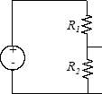

**+**

**R**

**VS(t)**

**R2**

**Figura 1**

**+ V2**

**_**

**_**

1. Monte o circuito. Use a segunda ponta de prova para medir a tensão V2(t). Registe a tensão pico-a-pico V2pp, na resistência R2.

Escala Y usada: 500 mV / div;

Distância pico-a-pico medida de V2pp: YV2pp = 4,4 div

=> Tensão (ddp) pico-a-pico V2pp do sinal = 0,5 * 4,4 = 2,2 ± 0,05 V

Escala X usada: Ex = 50 μS / div ; distância X medida de 1 período = 6,4 div

Período T do sinal = 50 * 6,4 = 320 ± 5 μs (propague a incerteza de leitura)

Frequência *f* do sinal = 1 / 0,00032 = 3125 ± 48,8 Hz (propague a incerteza em T)

1. Deduza analiticamente pela Lei de Ohm a relação matemática existente entre as amplitudes Vspp e V2pp. Compare com os valores medidos (*faça cálculos*!) e retire conclusões.

V2pp = Vs * ⬄

A proporção de tensão que passa em V2 de Vs tem de ser igual à proporção em R1 + R2 -> (Req) em R2.

=

**Turma PL** 12

**nº**  52763

**nº**  53472

**nº** 53504 **Grupo :**  3

**Data:** 16 **/** 10 **/2019**

1. Compare a frequência de Vs(t) com a de V2(t), medindo o período de V2(t). Justifique porque se espera esse resultado, baseando-se na expressão deduzida no ponto anterior.

Como as proporções da alínea anterior são iguais, a proporção das amplitudes é constante e não há alteração do período logo a frequência mantém-se.

# Experiência 3 – Sinal sinusoidal e retificação de “meia onda”.

Objetivo: *Fazer retificação de “meia onda” a partir de um sinal sinusoidal.*

1. Calcule analiticamente a frequência do sinal Vs(t)= 7,1 sen(25132,7 t) V. Apresente os cálculos.

 => *f* = $\frac{25132,7}{2π}$ = 3,999 kHz

w = 2π * f ⬄ f = $\frac{w}{2π}$

1. Ajuste o gerador para fornecer um sinal do tipo: Vs(t) = 7,1 sen(25132,7 t) volt.
2. Visualize Vs(t) no canal 1 no osciloscópio de modo a que 1 ciclo do sinal ocupe o máximo de divisões no ecrã (eixo X). *Selecione o modo “CC” no opção “Acoplamento” do canal.*



**+**

**VS(t)**

**VR**

**_ R**

**Figura 2**

1. Monte o circuito esquematizado na Fig. 2, onde a resistência (medida anteriormente) R=2k2 o díodo de sinal é o 1N4148 e Vs(t) = 7,1 sen(25132,7 t) volt.
2. Com a outra ponta de prova, visualize a tensão VR(t) no canal 2 do osciloscópio. Meça a sua amplitude AR.

Escala Y: Ey = 2,0 V / div ; distância de AR = 3,1 div

=> Amplitude (ddp) AR do sinal = 2 * 3,1 = 6,2 ± 0,1 * 0,2 = 0,2 V

1. Quanto vale a diferença entre AR (V) e a amplitude de VS(V)? Justifique a sua existência.

Com a escala Y = 1,0 V / div

AVs = 7,0 divs = 7,0 V

Aresistencia = 6,2 divs = 6,2 V

AVs – Ares = 0,8 ± 0,2 V

Esta diferença de amplitudes deve-se ao facto do díodo usar cerca de 0,8 ± 0,2 V para funcionar como condutor. Como sabemos, estes díodos precisam de uma ddp de cerca de 0,7 V logo os valores verificados no osciloscópio são coerentes.

1. Os sinais V**S**(t) e V**R**(t) estão “atrasados” de um tempo t quando fazem a transição positivo → negativo (e vice-versa). Meça t e registe todos os valores medidos e cálculos efetuados. Justifique a existência deste atraso através do valor de V**S**(t) quando V**R**(t) se torna ≥ 0V.

Este tempo de atraso que existe na transição positivo -> negativo e vice versa deve-se ao tempo que o díodo demora até ter uma ddp de 0,7 a atravessá-lo, sendo apenas após este atraso que deixa passar corrente.

Quando o Vs está a cerca de 0,4 V, é apenas nesta altura que o Vres começa a aumentar.

Na escala de 1,0 μs temos que demora cerca de 3 divs ou seja 3 μs.



**Turma PL** 12

**nº**  52763

**nº**  53472

**nº** 53504 **Grupo :**  3

**Data:** 16 **/** 10 **/2019**

1. Que diferenças substanciais existem entre V**S**(t) e V**R**(t)? O que se entende por V**R**(t) ser um “*sinal retificado de meia onda*”?

O sinal Vs oscila entre os valores de ddp positivos e negativos. No entanto, o Vres apenas varia em valores positivos. Isto porque quando Vs é negativo, o díodo não está diretamente polarizado logo não há corrente no circuito, assim a ddp na resistência é 0 V.

Quando Vs é positivo, o díodo está diretamente polarizado logo deixa passar corrente. Deste modo também passa corrente na resistência e a própria resistência também tem assim ddp positivo.

Ao analisarmos os sinais graficamente em si, percebemos melhor porque, enquanto o Vs oscila entre a ddps positivas e negativas, Vr apenas varia em ddps positivas.

# Experiência 4 – Curva I-V do díodo de Sinal.



**+**

**R**

**VS(t)**

**Vd**

**_**

**Figura 3**

Objetivo: visualizar a curva I-V do díodo de sinal.

Ajuste o gerador para fornecer um sinal *sempre positivo* do tipo: Vs(t) = 2,5 sen(7539,82 t) + 2,5 V (note que Vs(t) ≥ 0)

1. Introduza Vs(t) no canal 2 do osciloscópio e monte o circuito da figura 3, onde R = 2k2 e o díodo de sinal é o 1N4148.
2. Com a outra ponta de prova, introduza a tensão Vd(t) no canal 1 do osciloscópio e selecione o modo XY (no osciloscópio Tektronix: botão DISPLAY, Formato → XY, em vez de YT). Neste modo, o sinal do Canal 1 controla o deslocamento no eixo X e o sinal no Canal 2 controla o deslocamento no eixo Y.
3. *Justifique analiticamente porque é que a curva apresentada no ecrã do osciloscópio corresponde à curva I-V (id em função de Vd) do díodo*. Tire uma fotografia do ecrã ou, com uma *pen* guarde uma imagem do ecrã. Imprima-a e junte-a ao relatório.

**NOTA**: considere que Vd= Rd.***i***d, onde 5 < Rd < 90 (resistência dinâmica do díodo) e demonstre pela Lei de Ohm que se R >> Rd(***i***d) então Vs é proporcional e representa ***i***d.

No eixo X -> Escala 100 mV / div = 7.1 divs logo 0.71 V

No eixo Y -> Escala 1 V / div = 5 divs logo 5 V

Enquanto o sinal do gerador varia entre 0V e 5V, a ddp do díodo apenas varia entre 0 V e cerca de 0.71 V. Ao analisarmos a curva, quando a o gerador tem uma ddp entre cerca de 0 V até 1 V, a ddp do díodo aumenta muito rapidamente desde 0 V até cerca de 0.6 V. Quando a fonte tem uma ddp >= 1V, a ddp no díodo aumenta muito lentamente desde 0.6 V até 0.71 V.

Como sabemos, o díodo, quando diretamente polarizado, apenas conduz a partir de cerca de 0.7V e mesmo que a ddp da fonte seja muito superior, a ddp no díodo manter-se-á sempre nos 0.7 V aproximadamente.

Isto é visível no osciloscópio quando a fonte está a 2 V, a ddp no díodo é cerca de 0.66 V. Quando a fonte está a 5V, a ddp no díodo é cerca de 0.71 V. Como podemos ver, a diferença na ddp do díodo é muito pouca desde o momento que a fonte ultrapassa a ddp de 1 V.

O aumento rápido de ddp no díodo quando o gerador está entre 0V e 1V deve-se ao díodo precisar de chegar rapidamente a uma ddp onde permita que passe corrente. A partir daqui, a ddp no díodo já não se altera significativamente.

(continua na próxima pagina)

**Entrega obrigatória do relatório na Semana Seguinte**



**3.** (cont.)

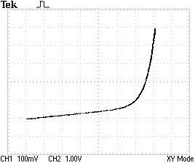

Como Id = Ir (por estarem em serie)

Vs = Vr + Vd

Vs = R * Ir + Rd * Id = (R + Rd) * I

(Como R >> Rd então a Req (R + Req) é aproximadamente apenas R)

Vs = R * I

Como temos uma resistência ósmica de cerca de 2k2, temos que Vs = 2k2 * Id.

O gráfico corresponde à curva I-V do díodo porque Vs é igual a 2k2 * Id, ou seja, Vs é igual a uma constante multiplicada pela corrente.